**34. Природні та хімічні волокна**

**Матеріал параграфа допоможе вам:**

• скласти уявлення про природні та хімічні волокна;

• розрізняти природні та хімічні волокна;

• дізнатися про сфери використання волокон.

**Волокна** — це довгі гнучкі нитки, які виробляють із природних або синтетичних полімерів і використовують для виготовлення пряжі та текстильних виробів.

Розрізняють природні (натуральні) й хімічні волокна (схема 7).

Схема 7

**Класифікація волокон**

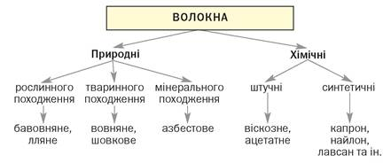

**Природні волокна.** Рослинні волокна можуть формуватись у стеблах і листі (коноплі, льон), у насінні (бавовник) (мал. 99, а, б). Основа цих волокон — целюлоза.

Тваринні волокна є білковими полімерами. Більшу частину вовни дає вівчарство. Шовк — продукт виділення особливих залоз тутового шовкопряда (мал. 99, в).

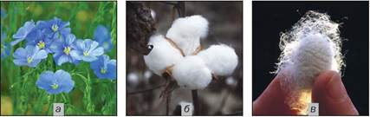

**Мал. 99. Льон (а), бавовник (б), кокон шовкопряда (в)**

Лляне і бавовняне волокна мають достатню термічну стійкість, хороші механічні властивості (мал. 100, а). Вовняне волокно вирізняється високою еластичністю, а шовкове — міцністю й характерним блиском (мал. 100, б).

Назвіть сфери використання названих природних волокон.

До мінеральних волокон належить азбестове (мал. 100, в). Із нього виготовляють фільтри, брезент, тканини для захисного одягу, шифер, спеціальні папір і картон, тепло- та електроізоляційні покриття.

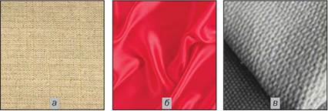

**Мал. 100. Тканини із природних волокон: а — лляна; б — шовкова; в — азбестова**

**Хімічні волокна** виробляють із деяких полімерів лінійної будови. Ці полімери спочатку розплавляють або розчиняють в органічних розчинниках, а утворену рідину пропускають крізь дуже малі отвори. При цьому утворюються довгі й тонкі нитки (мал. 101).

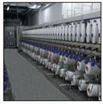

**Мал. 101. У цеху з виробництва волокон**

Хімічні волокна поділяють на штучні й синтетичні.

Штучні волокна добувають із природних полімерів, зазвичай — целюлози. Вони мають деякі переваги, які стосуються технології та якості виробів із них.

Найважливішими штучними волокнами є віскозне й ацетатне (мал. 102). Основу віскозного волокна становить целюлоза, ацетатного — її ацетатні естери.

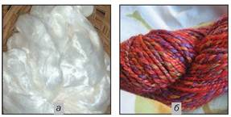

**Мал. 102. Штучні волокна: а — віскозне; б — ацетатне**

Синтетичні волокна виробляють з органічних сполук, здійснюючи хімічні реакції. До цих волокон належать поліпропіленове, полівінілхлоридне, поліестерні та ін. Вони переважають природні волокна за міцністю, еластичністю, довговічністю, не руйнуються мікроорганізмами. Недоліки синтетичних волокон — низька гігроскопічність, здатність до електризації. З метою їх подолання до синтетичних волокон додають природні, а також речовини-антистатики.

Лавсан — поліестерне волокно. Воно нагадує вовну, але є міцнішим (мал. 103). Вироби із цього волокна не потребують прасування.

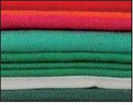

**Мал. 103. Тканини з лавсану**

Лавсан — термостійкий, погано загоряється й не обвуглюється, не розчиняється в органічних розчинниках, але руйнується кислотами і лугами. Нитки із цього волокна (мал. 104) мають низьку гігроскопічність. Тому при виготовленні тканин їх часто змішують з бавовняними, лляними або вовняними нитками.

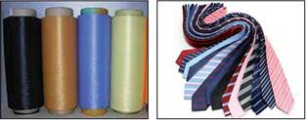

**Мал. 104. Нитки і краватки з поліестеру**

Поліестерне волокно використовують для виготовлення бензино- й нафтостійких шлангів, канатів, риболовних тралів, електроізоляційних матеріалів, вітрил, декоративних тканин, штучного хутра, ковдр, а також у виробництві шин.

Капрон і найлон — поліамідні волокна. Вони міцні, витримують низькі температури, є хімічно стійкими (руйнуються лише концентрованими неорганічними кислотами), легко забарвлюються. Капронові нитки використовують для виготовлення канатів, риболовних сіток, різних тканин (мал. 105). Найлонове волокно додають до інших волокон; його застосовують у виробництві ковроліну, спортивного одягу.

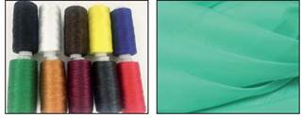

**Мал. 105. Нитки і тканина з капрону**

**ВИСНОВКИ**

Волокна — довгі гнучкі нитки, які мають полімерну основу й використовуються для виготовлення пряжі та текстильних виробів.

Розрізняють природні (натуральні) і хімічні волокна. Основою рослинних волокон є целюлоза, а тваринні волокна мають білкове походження. Хімічні волокна (штучні, синтетичні) виробляють із полімерів лінійної будови.

Волокна використовують у виробництві тканин різного призначення, канатів, технічних матеріалів.

248. Назвіть найважливіші природні волокна.

249. Які переваги і недоліки мають синтетичні волокна порівняно з натуральними?

250. Розшифруйте позначки на ярлику до спортивної куртки (мал. 106). Використайте відомості, наведені в тексті під заголовком «Прасування тканин», а також інформацію з інтернету.

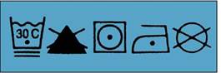

**Мал. 106. Позначки з догляду за тканиною**

**ДЛЯ ДОПИТЛИВИХ**

**Прасування тканин**

Вам відомо, що натуральні й синтетичні волокна мають різну термічну стійкість. Перед прасуванням тканини спеціальним регулятором встановлюють максимальну температуру праски, за якої волокно ще не руйнується (відповідна речовина не розкладається, не плавиться, не загоряється). Синтетичні волокна не є термостійкими. Тому тканини з них або не прасують, або прасують за мінімальної температури праски (до 120 °С). На такий режим прасування вказує крапка на контурі праски, зображеному на ярлику до тканини. Шовк і вовна витримують температуру до 160 °С (дві крапки на зображенні праски). Найбільш термостійкими є лляне і бавовняне волокна. При прасуванні тканин із цих волокон температура може перевищувати 160 °С (три крапки на прасці).

**ДЛЯ ДОПИТЛИВИХ**

**Оптичні волокна**

Серед новітніх матеріалів особливе місце посідають волокна з високою прозорістю, які здатні «транспортувати» світлові промені на великі відстані завдяки явищу повного внутрішнього відбиття. Це — оптичні волокна (мал. 107). Їх виготовляють із кварцу, спеціального скла (фторидного, фосфатного), деяких органічних полімерів. Сфери використання таких волокон різноманітні. Волоконно-оптичний зв'язок за швидкістю та обсягом інформації, що передається, має значні переваги порівняно з електронним зв'язком. Застосування оптичних волокон у медицині дає змогу проникати в будь-які ділянки організму без хірургічного втручання, спостерігати на екрані монітора за процесами, що відбуваються у внутрішніх органах. Оптичні волокна слугують основою датчиків для вимірювання фізичних параметрів у різних середовищах. Їх також застосовують для декоративного освітлення.

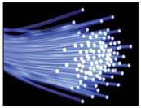

**Мал. 107. Оптичне волокно**